環境課配布看板一覧
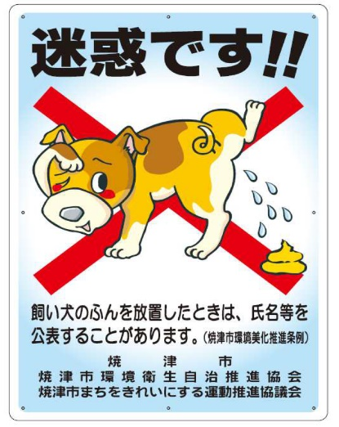

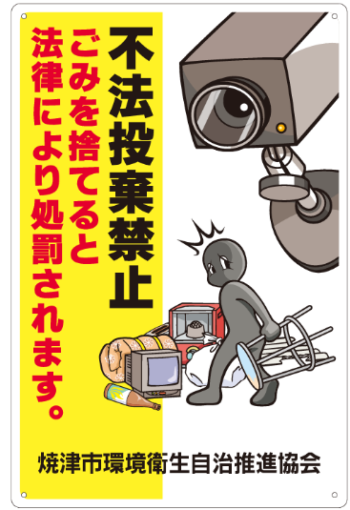
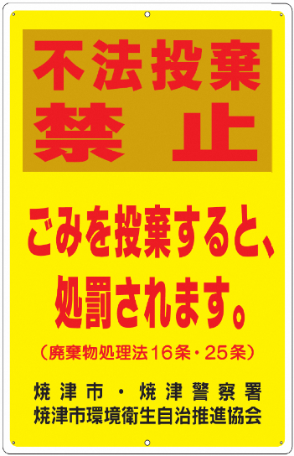
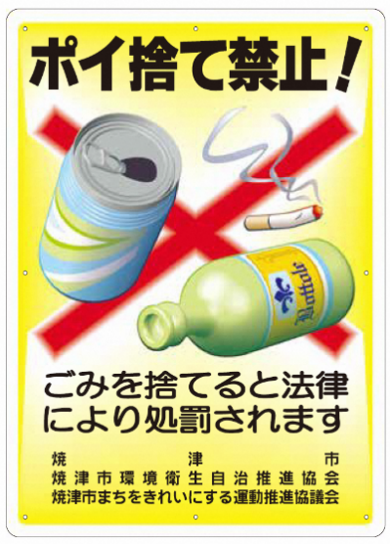
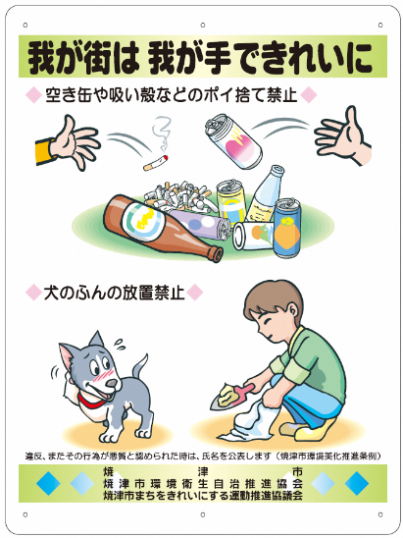
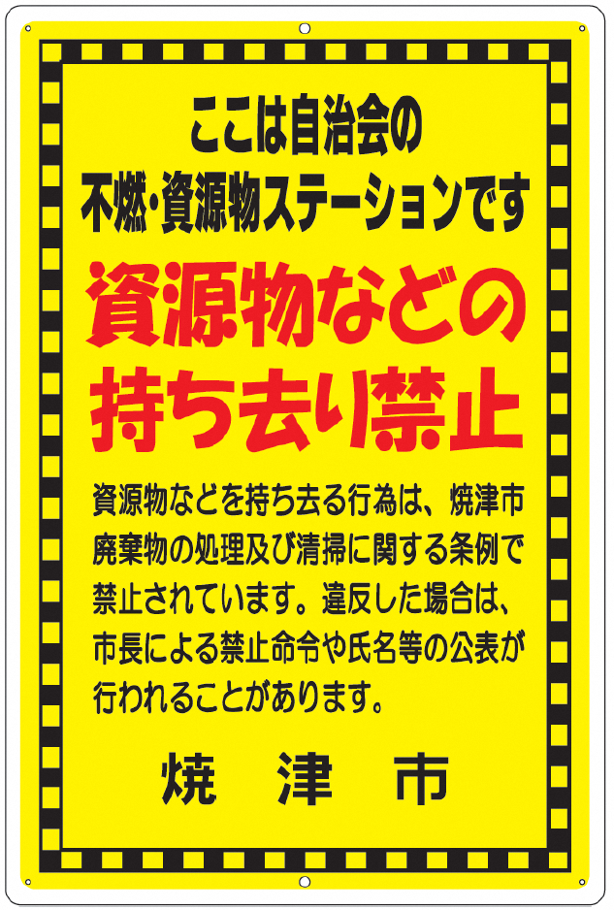
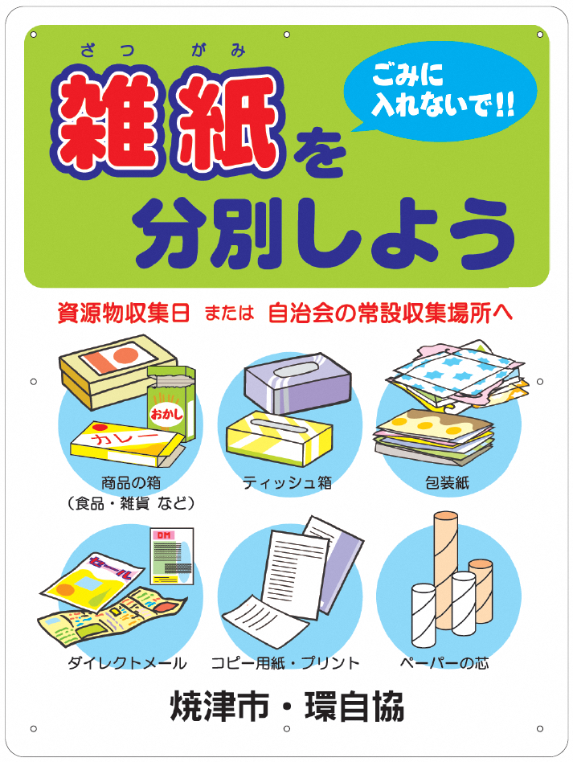
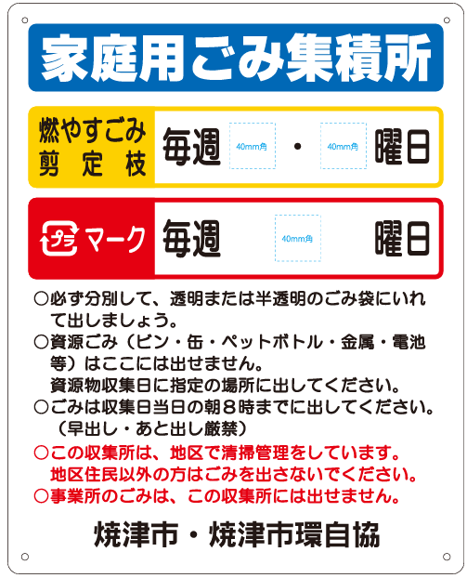
その他
（曜日シール）
Ｎｏ８
（迷惑です）
Ｎｏ７
（不法投棄禁止・カメラ）
Ｎｏ４
（我が町きれいに）
Ｎｏ３
（持ち去り禁止）
Ｎｏ２
（雑紙分別）
Ｎｏ６
（不法投棄禁止）
Ｎｏ５
（ポイ捨て禁止）

Ｎｏ１
（集積所）

